Ditt barns tid i förskolan

Barn från ett års ålder får vara i förskolan under den tid du arbetar eller studerar, eller om barnet har ett eget behov på grund av familjens situation i övrigt.
Om du är arbetssökande eller föräldraledig har du rätt att lämna barn på förskolan 15 timmar per vecka enligt ett schema som rektor reglerar. Om du har semester eller annan ledighet får du inte lämna barnet på förskolan. Barnet har rätt till ledighet tillsammans med dig och är därför ledig när du är ledig. Samma regler gäller i den kommunala barnomsorgen.

Omsorgstider 15 timmar/vecka
Omsorgstider för barn till arbetssökande eller föräldraledig är måndag, tisdag och torsdag.
Fridhems Montessoriförskola kl. 08.45-13.45
Äpplets Montessoriförskola kl. 08.30-13.30.
Barn till arbetssökande och föräldralediga räknar vi med är lediga vecka 28-32, och vardagar mellan jul och nyår. Vill ni ha annan semesterperiod kontakta rektor.

Datum och öppettider framgår årligen av separat läsårsinformation på hemsidan.
https://www.folkuniversitetet.se/vara-skolor/montessoriskolor/montessoriforskolorna-fridhem-och-applet/valkommen/

När ditt barn går i förskola ska du registrera vilka tider ditt barn är i förskolan i appen IST Home. Du kan fylla i schemat först när ditt barns placering på förskolan börjar.

Förskolans öppettider är normalt kl. 07.30-17.00. Enligt skollagen är det inte reglerat mellan vilka öppettider en förskola ska ha öppet. Halmstad kommuns förskolor erbjuder öppettider mellan kl. 06.30-18.30. Förälder med behov av öppettider enligt Halmstads kommuns erbjudande kontaktar rektor som hanterar förfrågan.

Mer information finns på Halmstad kommun.
https://www.halmstad.se/barnochutbildning/forskolaochpedagogiskomsorg/safardittbarnvaraiforskola.n1932.html#h-Narfardittbarnvarapaforskolan

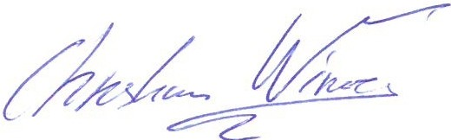
Christian Winje
Rektor
2023-08-24

